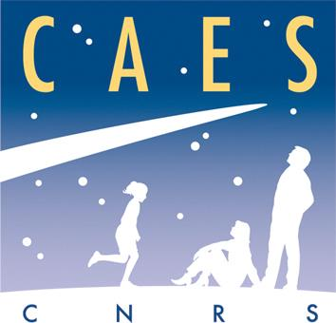 | 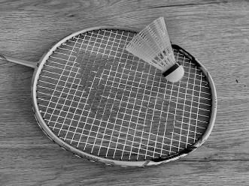  Tournoi de badminton du CAES  Edition 2024

Jeudi 20 juin 2024, à partir de 18h30

Le Tournoi annuel de badminton en Double Mixte du CAES
fait son grand retour pour cette année 2024 !

Le rendez-vous est fixé au jeudi 20 juin 2024 dans la salle des sports collectifs du SUAPS.
Tous les niveaux sont acceptés.

Le tournoi aura lieu à la salle des sports collectifs le jeudi 20 juin à partir de 18h30 et finira aux alentours de minuit. L’inscription est de 3€ par personne, à payer sur place par chèque (possibilité de faire un chèque pour plusieurs personnes et vous arranger entre vous ensuite).
Sur place, une collation sera proposée à tous les participants (fruits, fruits secs, fromage, petits gâteaux, eau etc.) Les volants plastiques sont fournis. Prêt de raquettes possible. Et nombreux lots à gagner !
Merci de constituer votre binôme mixte avant de vous inscrire.

Inscriptions obligatoires par retour de ce bulletin par mail à didier.poinsot@u-bourgogne.fr et quentin.bonnin@u-bourgogne.fr jusqu’au Lundi 17 juin 2024 (places limitées, ne tardez pas !)

Fiche d'inscription – Tournoi de badminton double Mixte du CAES – 20/06/2024

NOM : Prénom : Date de naissance :
Adresse postale :
Mobile : Courriel :

Niveau (1 débutant à 5 expert) :
Nom et prénom du ou de la partenaire :
ou cocher la case : je n’ai pas trouvé de partenaire, help ! (pourtant j’ai des ami-e-s...)

- En cochant cette case, vous certifiez être en possession d’une attestation médicale vous autorisant la pratique du badminton

